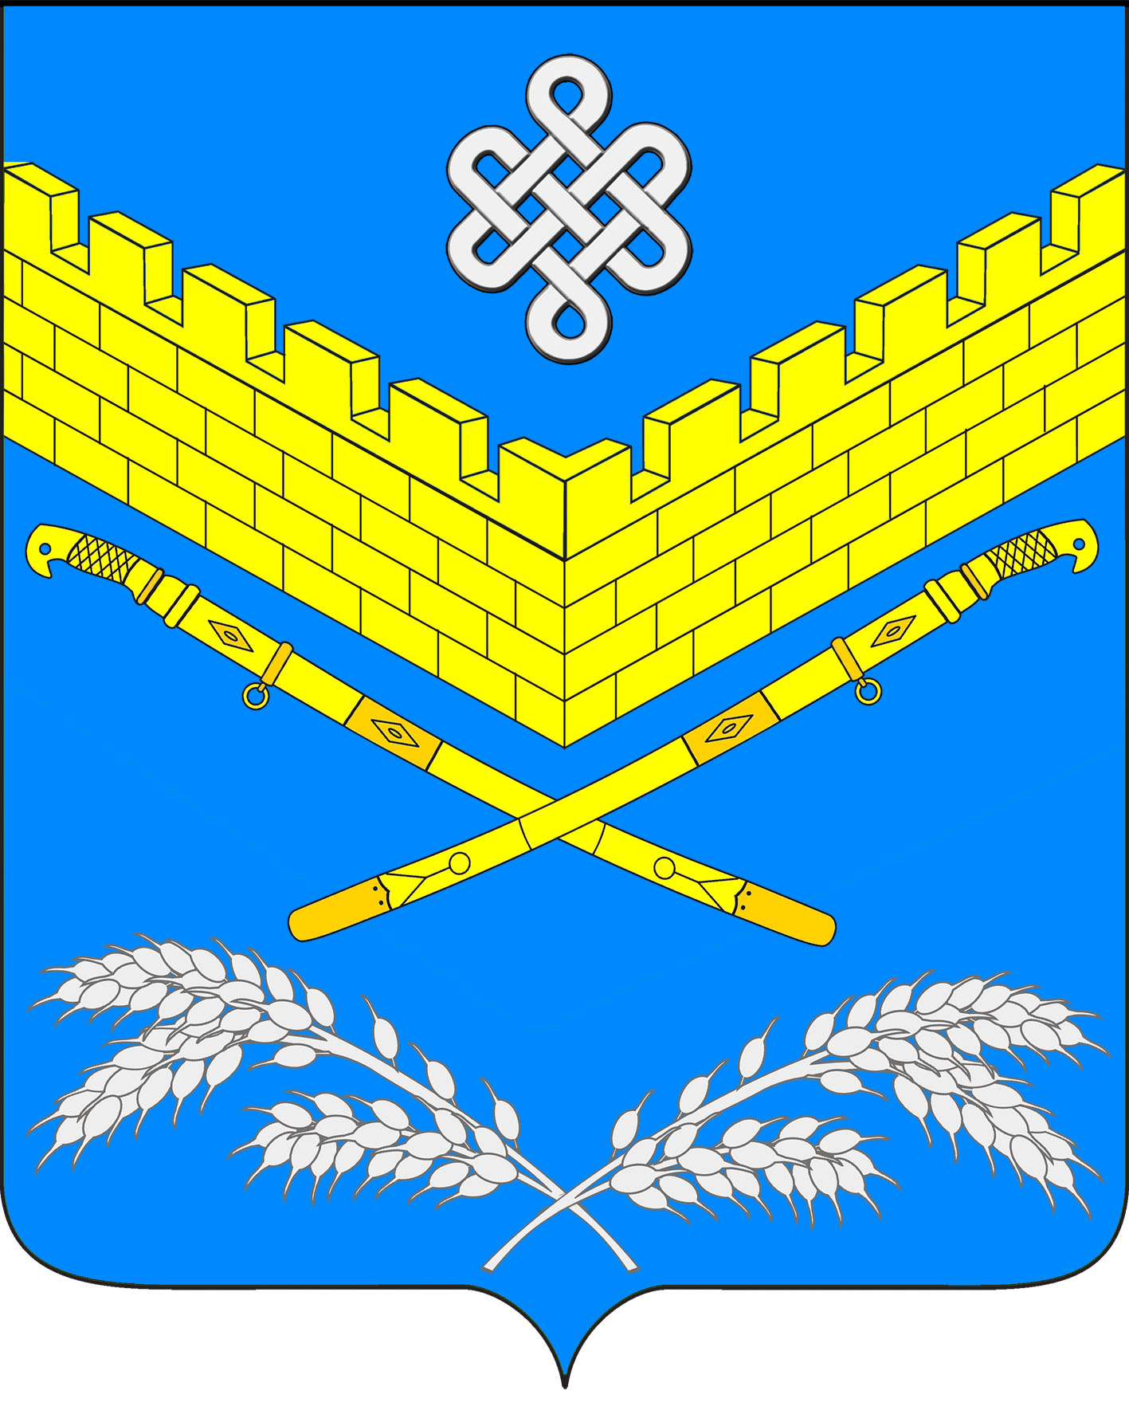
АДМИНИСТРАЦИЯ
ИВАНОВСКОГО СЕЛЬСКОГО ПОСЕЛЕНИЯ
КРАСНОАРМЕЙСКОГО РАЙОНА
ПОСТАНОВЛЕНИЕ

03 сентября 2018 года №93 станица Ивановская

О внесении изменений в постановление администрации
Ивановского сельского поселения Красноармейского района
от 1 апреля 2014 года № 66 «О создании Попечительского совета по вопросам похоронного дела при администрации
Ивановского сельского поселения Красноармейского района»

Руководствуясь постановлением главы администрации (губернатора) Краснодарского края от 14 декабря 2010 года № 1171 «О создании попечительского совета по вопросам похоронного дела при администрации Краснодарского края», в целях возникновения необходимости администрация Ивановского сельского поселения Красноармейского рай она п о с т а н о в л я е т:
1. Внести в постановление администрации Ивановского сельского поселения Красноармейского района от 1 апреля 2014 года № 66 « О создании Попечительского совета по вопросам похоронного дела при администрации Ивановского сельского поселения Красноармейского района», изменения, изложив приложение № 1 в новой редакции (приложение).
2. Общему отделу администрации Ивановского сельского поселения (Дондук) обнародовать настоящее постановление в установленном порядке.
3. Контроль за исполнением настоящего постановления оставляю за собой.
4. Постановление вступает в силу со дня его обнародования.

Исполняющий обязанности главы
Ивановского сельского поселения
Красноармейского района Е.А. Дондук

ПРИЛОЖЕНИЕ № 1

УТВЕРЖДЕНА
постановлением администрации Ивановского сельского поселения
Красноармейского района
от 03 сентября 2018 года № 93

«ПРИЛОЖЕНИЕ № 1

УТВЕРЖДЕНА
постановлением администрации Ивановского сельского поселения
Красноармейского района
от 1.04. 2014 года № 66
(в редакции постановления
администрации
Ивановского сельского поселения
Красноармейского района
от___________________№_____)

СОСТАВ
Попечительского Совета при администрации
Ивановского сельского поселения Красноармейского района

Дондук  Елена Александровна | - | начальник общего отдела администрации Ивановского сельского поселения Красноармейского района,  председатель Совета;
Марушко  Инна  Николаевна | - | ведущий специалист общего отдела,  юрист администрации Ивановского сельского поселения Красноармейского района,  секретарь Совета;

Члены Совета:

Шпилевой  Василий Васильевич  Костюк  Лариса Викторовна  Седая Любовь Ивановна  Лопухова  Татьяна Борисовна  Бойко  Виталий Иванович | -  -  -  -  - | начальник участка МП «ЖКХ Красноармейский район», депутат Совета Ивановского сельского поселения (по согласованию);  специалист 1 категории общего отдела администрации Ивановского сельского поселения Красноармейского района;  председатель ТОС № 6 Ивановского сельского поселения Красноармейского района ;  директор Ивановского СЕЛЬПО, депутат Совета Ивановского сельского поселения (по согласованию);  настоятель прихода «Всех скорбящих Радости» (по согласованию).

Ведущий специалист общего отдела, юрист
администрации Ивановского сельского поселения
Красноармейского района И.Н.Марушко

